华东师范大学 计算机科学与技术系
Small语言编译器
设计说明书
毛杰文 10102130253
2013-10-22

介绍
本系统为一个小型编程语言——small语言的编译器和中间代码解释器。
Small语言特点：
- 语法类似于Pascal，包含赋值语句、条件转移语句、循环语句、输入输出语句和表达式操作。
- 没有函数调用。
- 所有的变量都是全局的。
- 只有整数类型和一维整数数组类型。
- 不需要进行变量声明，通过第一次给一个变量赋值或读入以隐式声明一个变量。
- 注释支持单行注释（以“//”开头）和块注释（以“/*”开头，以“*/”结尾，可以多行）

编译器系统结构

2.1 编译器

2.1.1 Small语言语法图
I. Program := function
program
function
II. function := function statement|NULL
function
function
statement
III. statement:
';'
|ARRAY IDENTIFIER'['INTEGER']'';'
|expr';'
|REPEAT statement UNTIL expr';'
|IDENTIFIER ASSIGN expr';'
|IDENTIFIER'['expr']' ASSIGN expr';'
|READ IDENTIFIER';'
|WRITE expr';'
|IF expr THEN statement [ELSE statement]
|BEGINSYM stmt_seq END
|WHILE expr DO statement
|EXIT';
statement
;
array
IDENTIFIER
[
]
INTEGER
expr
repeat
statement
until
expr
IDENTIFIER
:=
expr
IDENTIFIER
[
]
expr
:=
expr
read
IDENTIFIER
write
expr
exit
if
expr
then
statement
else
statement
begin
stmt_seq
end
while
expr
do
statement

IV. stmt_seq:
statement
|stmt_seq statement
stmt_seq
statement
stmt_seq
V. expr:
INTEGER
|IDENTIFIER
|IDENTIFIER'['expr']'
|'('expr')'
|IDENTIFIER("++"|"--")
|("++"|"--")IDENTIFIER
|(odd|'-'|'!'|'~') expr
|expr ('+'|'-'|'*'|'/'|'%'|'>'|'<'|">="|"<="|"=="|"!="|"&&"|"||"|'^'|'&'|'|')expr
expr
INTEGER
IDENTIFIER
IDENTIFIER
[
]
expr
(
)
expr
IDENTIFIER
++
--
IDENTIFIER
--
++
odd
!
~
-
expr
expr
expr
+
-
*
/
^
&
|
&&
||
>=
<=
==
!=
>
<

2.1.2 判断语法类型
经分析可知，2.1.1所示语法图符合LALR(1)文法，可使用自底向上的方式进行分析。

2.1.3 程序总体结构
Small语言的编译程序将采用flex和bison进行。语法定义同2.1.1。
主要算法：将使用flex和bison分析出的语法结构构造成一棵语法树，对此语法树进行深度遍历后生成中间代码，再由解释器解释中间代码执行。
各文件说明如下：
文件名 | 说明
smallcc.l | small语言的词法分析文件
smallcc.y | small语言的语法、语义分析文件
common.h | 一些全局变量的声明
smallh.h | 对语法树数据结构的定义
ex.c | 对语法树解析的函数、代码生成函数
Intepreter.cs | 实现解释器接口类
Table.cs | 符号表类
Program.cs | 解释器主程序

2.1.4 语法出错定义
目前small语言可能存在的语法错误如下：
- 语句后漏掉分号
- If语句缺少then
- While语句缺少do
- 语句块没有结束符
- 其他错误

2.2 虚拟机

2.2.1 虚拟机组织结构
该虚拟机包含如下组织结构：
- 代码区：编译器生成的所有中间代码都会进入代码区，准备被取出调用。
- 程序计数器（PC）：控制程序流程
- 数据栈：存放所有由程序生成的数据对象
- 符号表：存放所有出现的变量或数组。其中，变量保存它们的名字和值，数组保存其名字和首地址。
- 栈顶指针top

2.2.2 虚拟机指令格式
虚拟机指令格式为双字节指令格式：

Opcode | Oprand

Opcode为指令码
Oprand为操作数（有的指令没有操作数，通常是对栈顶的两个元素进行操作）

2.2.3 虚拟机指令集
指令码 | 说明
push | 将一个整数或一个标识符压入运行栈
pop | 将一个整数或一个标识符从运行栈内弹出，若弹出的是标识符，则标识符在符号表中的值被更新
jz | 根据flag置位与否决定是否跳转
jmp | 无条件跳转到指定标号处
out | 将栈顶元素输出到显示终端
in | 由用户输入标识符的值，将标识符在符号表中的值更新
neg | 栈顶元素取相反数
add | 将栈顶的两个整数相加后放入栈顶，原来的两个数被弹出
sub | 栈顶两整数相减
mul | 栈顶两整数相乘
div | 栈顶两整数相除
compLT | 栈顶两整数相比较，若底部元素小于顶部元素则flag=1
compGT | 栈顶两整数相比较，若底部元素大于顶部元素则flag=1
compLE | 栈顶两整数相比较，若底部元素小于等于顶部元素则flag=1
compGE | 栈顶两整数相比较，若底部元素大于等于顶部元素则flag=1
compEQ | 栈顶两整数相比较，若底部元素等于顶部元素则flag=1
compNE | 栈顶两整数相比较，若底部元素不等于顶部元素则flag=1
halt | 停止程序执行，不再执行后续语句
stm | 将数存储入数组名所指向的地址加上偏移量的位置
ldm | 将数组名所指向的地址加上偏移量的位置的值取出
new | 说明该标识符是一个数组的首地址
alloc | 必须紧跟在new之后，为数组开辟空间
and | 仅跟在comp系列指令之后，将栈顶两数做逻辑与运算，改变控制寄存器的值
or | 同上，将栈顶两数做逻辑或运算
not | 同上，将栈顶数做逻辑非运算（非零值变成0，0变成1）
bitand | 将栈顶两数做位与运算
bitor | 将栈顶两数做位或运算
bitnot | 将栈顶数做取反运算
Bitxor | 将栈顶两数做异或运算
inc | 栈顶元素作自增运算
dec | 栈顶元素作自减运算

对原语言的主要扩展点

3.1 语法修正
鉴于处理上的方便，将语法改成了类C语言的结构。即语句块必须由begin-end包括起来。
另外，同样鉴于处理上的方便，所有的语句后都必须加分号。end后不需要加分号。
取消了原small语法对表达式结构的细分。通过在yacc中说明运算符的优先级来区分不同的运算。运算的优先级参考C语言。

3.2 功能扩展

3.2.1 增加while-do 语句
语法：”while” expr “do” statement。由于repeat-until和do-while在功能上重复，因此只做了while-do语句。

3.2.2 增加自增自减运算符“++”“--”
可以支持单个变量的自增++，自减--运算。有如下四种情况：
- 前置运算符，即++a,--a
- 后置运算符，即a++,a--
- 前置赋值，即b = ++a,b=--a;
- 后置赋值，即b = a++, b= a--;
同时在ex.c文件中加入一个变量wait，即是否需要等待语句分析结束才处理自增自减运算符
Wait的值 | 说明
0 | 没有自增（自减）操作，不做处理
1 | 后置自增操作，若有赋值语句，则语句等价为b=a;a=a+1;
2 | 后置自减操作，和上一条类似
3 | 前置自增（自减）操作，直接输出inc或dec的操作符
另外在语句处理末尾也加入判断，避免了因没有赋值号导致的漏操作。
增加两个中间代码操作符：inc和dec，为栈顶元素增加1或减少1

3.2.3 增加ODD判断奇偶
语法：”odd” expr。若expr的值是奇数，返回1，否则返回0

3.2.4 求余运算%
语法：expr ‘%’ expr。求expr1除以expr2所得余数

3.2.5 布尔运算 and or not
由于small语言没有定义bool型变量，因此采用整数表示bool值。
- 逻辑与”&&”：
若参与逻辑与运算的数中有0，则整个表达式为0，否则为1
- 逻辑或”||”：
若参与逻辑或运算的数中有1，则整个表达式为1，否则为0
- 逻辑非”!”：
对原来的逻辑值取反。非零值变为0，0变为1。
PS：当进行了比较运算之后，栈顶会依据比较结果赋值为0或1。

3.2.6 位运算
本small扩展支持位运算，分别采用’&’（位与），’|’（位或），’~’（按位取反）,’^’（异或）表示。

3.2.7 跳过行注释
Small语言不允许注释嵌套

3.2.8 数组
使用数组前必须声明，例如：
array a[10]
不支持数组声明大小时使用变量。但在使用数组元素时（不论读写）均可在方括号内使用表达式。

解释器

4.1 解释器类图
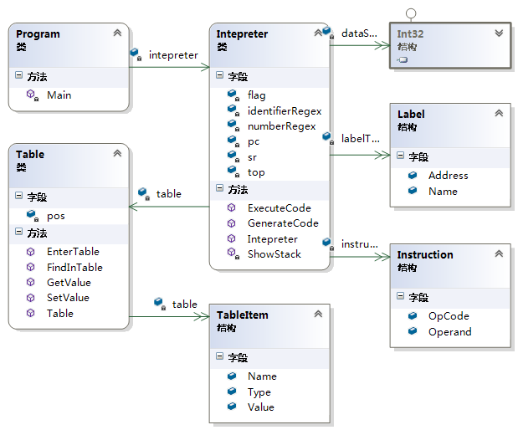

4.2 公共接口说明
接口 | 说明
void ExecuteCode(bool[] switchs) | 执行代码区中的代码  switchs：传入的开关参数：1-是否显示堆栈，2-是否显示指令
void GenerateCode() | 将编译器生成的中间代码读入，在内存中产生“指令”
Intepreter(string path) | 构造方法，对各项参数初始化  path：打开文件的路径

4.3 其他说明
由于解释器是用C#语言写成的，因此必须安装.NET Framework，最低版本要求为.NET Framework 3.5。

